1.Napisati tablicu stanja i logički izraz za sklop:
A.

A
B

2. Minimiziraj: $Y=\overline{A}⋅\overline{B}+\overline{A}⋅B$

3. Nacrtaj sklop i tablicu stanja za

$$Y=A⋅\bar{B}+\bar{A}$$
1.Napisati tablicu stanja i logički izraz za sklop:
B.
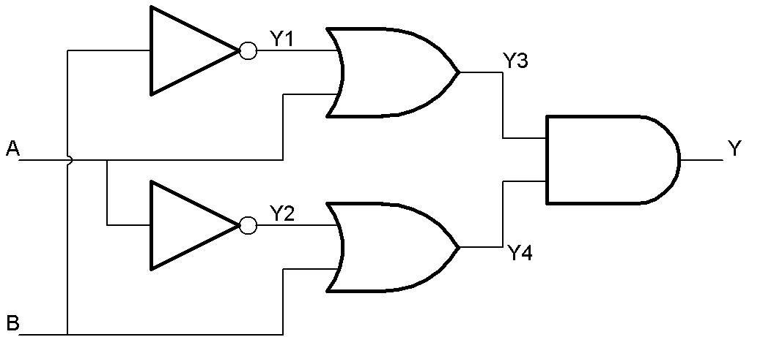

2. Minimiziraj: $Y=\overline{(A⋅\overline{B})+A}$

3. Nacrtaj sklop i tablicu stanja za $Y=(A+\bar{B})⋅A$

